提高小学生数学语言表达能力的策略研究
（中期研究报告）
常州市武进区崔桥小学

本课题于2016年1月设计立项，2016年5月被批准为常州市教育科学“十三五”规划2016年度备案课题。
一、课题概况
㈠研究背景与价值
《新课程标准》在总体目标中要求：“学会与他人合作，并能与他人交流思维的过程与结果，能有条理地、清晰地阐述自己的观点。做到言之有理，在与他人交流的过程中，能运用数学语言合乎逻辑地进行讨论与质疑……”，“数学是人们对客观世界定性把握与定量刻画、逐渐抽象概括、形成方法和理论，并进行广泛应用的过程”。由此，我们可以把它理解为：小学生学习数学在很大程度上是小学生学习和运用数学语言的过程。因此，在数学教学中，要把它当作一门特殊的语言来研究。
众所周知，数学语言的表达能力是数学能力的组成部分之一,又是其它各种数学能力的基础,对学生学习数学知识、发展数学能力有重要作用。数学语言表达能力不但要培养学生理解数学语言的能力；而且教师要用规范的语言，对学生施以良好的影响；还要持之以恒地对学生进行说话训练；更要注重培养学生良好的说话习惯。良好的数学语言表达能力能促进学生思维发展,利于提高学生分析、解决问题的能力,利于学生数学综合素养的提升。这不仅与我校提出的“生活教育”的核心理念相一致，而且正在向“数学教学生活化”和“生活化的数学教学”之路上昂首迈进。
然而不少数学老师认为：学生的语言表达能力的培养是语文老师的事情，数学老师的任务就是让学生在记住数学概念、性质、法则的基础上，会计算和解决数学问题就足够了。所以在数学课堂上，随时都会发现这样的现象：1.面对老师的提问，学生明明知道题目的解题思路和过程，但总是不知道该如何规范地，有条不紊地讲述自己的解题步骤，导致同学们都听不懂他（她）在讲什么；2.在做作业时，经常因为关键步骤的表达不到位，导致题目的最终答案是正确的，但中间的过程是错误的；3.出现“一讲就会，一做就错，一过就忘”的现象……于是乎，数学课堂就出现了教师讲、学生听，把教学的双边活动变成单向活动，依然对学生进行“满堂灌”的老问题。这样的教学，不仅不利于学生语言表达能力的培养，而且学生学习的积极性也很难调动起来，因此就难以收到好的教学效果。
再加上我校是一所远离城区的农村学校，85%的孩子来自于外地，由于学习环境、家庭环境等因素的影响，这些孩子的语言表达能力本身就比较弱。而作为一名数学老师，大多数又只注重学生答题的正确率，而忽视了学生在头脑中对题目分析思考，最终把解题思路清晰地表达出来的能力的培养，只是一味地做与练，结果把数学也教“死”了。
基于以上问题的思考，笔者决定对我校学生进行数学语言表达能力现状分析，搜集学生数学语言表达中出现的常见问题，进行归纳分类，分析原因，撰写调查报告。同时以课堂为载体，研究小学生数学语言表达能力的培养途径，构建一套提高小学生数学语言表达能力的策略，全面提高学生的数学素养和整体素质，并最终为提高数学教学质量、培养出有一定逻辑思维和出色表达能力的优秀小学毕业生服务。
㈡研究目标与内容
1.研究目标：
（1）通过课题研究，获得关于提高学生数学语言表达能力的策略和经验。
（2）通过调查和研究，找出影响我校学生数学语言表达能力普遍偏弱的主要原因，并做出相应的对策。
（3）经过培养和探索，使学生的数学语言说得准确、简练而有条理；促进语言和思维的完整性、条理性和敏捷性的发展；让学生数学语言的口头表述能力和思维能力都得到发展。
（4）使教师形成正确的教学观，从旧的教学思想中解脱出来，强化教改意识，真正体现“新课程标准”的精神，不断提高课堂教学质量。
（5）通过培养学生数学语言，使课堂教学模式得到优化，充分发挥学生的主体能动性，增强学生的参与、交流、合作意识，激发学生学习的积极性，提高课堂教学效率。
（6）使“生活教育”理念深刻渗透到数学学科教学之中，为学校创造“生活教育”的品牌。
2.研究内容：
（1）对数学语言表达能力的含义、要素、意义等的文献研究。
（2）小学生数学语言表达能力现实状况的调查研究。
（3）研究建构小学生数学表达能力的目标体系。
（4）提高小学生数学语言表达能力的策略与应用研究。
（5）对小学生数学语言表达能力评价的研究。
3.研究重点：
（1）对数学语言表达能力的含义、要素、意义等的文献研究。
（2）小学生数学语言表达能力现实状况的调查研究。
（3）提高小学生数学语言表达能力的策略与应用的研究
㈢研究过程与措施
1.研究过程：
第一阶段：2016年3月～2016年4月，准备阶段。
第二阶段：2016年5月～2016年7月，文献研究阶段。
第三阶段：2016年8月～2018年10月，行动研究阶段。
第四阶段：2018年11月～2018年12月，总结阶段。
2.推进措施：
（1）领导高度重视，大力支持申报本课题，并在研究时间、硬件等方面予以保证。
（2）本课题查阅了大量有关的研究成果资料，所以理论依据较为充分，方案设计思路清晰，目标明确，具有较强的可操作性。
（3）人员保障：课题主持人是一线年轻的数学教师，新课程理念吸取快，并能及时实践于课堂教学，便于迅速提升自己的教育教学理念，改革课堂教学，具有一定的教学教研能力，这是完成该项课题的人力条件。
（4）制度保障：学校有健全的教育科研制度和机制。
（5）物力保障：学校有计划安排足够的科研经费，投入课题研究工作，以保证课题研究活动顺利开展。
二、研究进展和初步成果
（一）研究进展：
1.精心准备，开题论证
在课题还没开题之前，为了让全体数学课题组成员对该课题有一定的了解，能够更好的进行课题研究，我组织了课题组成员进行了系统的相关理论的学习。同时对课题组成员进行了合理的分工，明确任务以保证课题研究工作能有条不紊的顺利开展。
2016年10月14日，有幸邀请了常州市特级教师、林南小学校长蔡小玉、武进区东片数学组组长陆金华等专家莅临崔桥小学，为本课题进行指导，举行了课题论证会，与会领导对此课题作了重要指示。
2.在查阅文献中明晰课题研究
从2016.5至今课题组成员认真查阅期刊、著作、网络等相关资料，进行了大量的文献研究。通过文献研究：①我们了解了本领域的研究动态，知道了本研究领域已经做了哪些研究，②形成了关于研究对象的一般印象,有助于观察和访问研究对象，③得到了现实资料的比较资料，这样就有助于我们了解研究的这一事物的全貌。
3.在教研活动中夯实课题研究
课题开题后，我校就将这一课题研究纳入学校的教研活动中，并作为教师专业成长的良好途径。因此我校根据课题研究的不同阶段制定了相应的课题研究活动。到目前为止课题组一共开设了4节课题研究课。每次开设的研讨课，都邀请濮红磊校长和教科室龚美娟主任进行全程指导，课题组成员紧紧围绕着我们的研究主题各抒己见，群策群力。
4.在抽样调查中落实课题研究
《小学数学课程标准》强调学习应从学生的实际出发，学生已有的知识、能力乃至情感、态度、价值观都将影响他们的后继学习。因此，调查和分析学生原有的情况，是我们研究的基础。我们首先对学生进行了前测，主要采用的形式有:（1）小论文（2）问卷调查（3）座谈。
5.加强学习，自我提升
（1）每逢双周星期四组织教师进行业务学习，具体由数学组组长董晓华老师负责。通过学习，提高了老师们的思想业务素质与理论水平。
（2）课题研究实验老师每月完成一次的学习摘抄，一学年完成一篇案例研究和教学反思。
（3）学期末，课题组所有老师对一学期的课题研究工作加以回顾、总结。
（二）初步成果：
1.通过文献研究进一步深化了对数学语言表达能力的认识
从2016.5至今课题组成员认真查阅期刊、著作、网络等相关资料，进行了大量的文献研究。（如图）
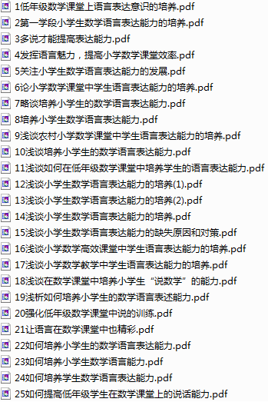
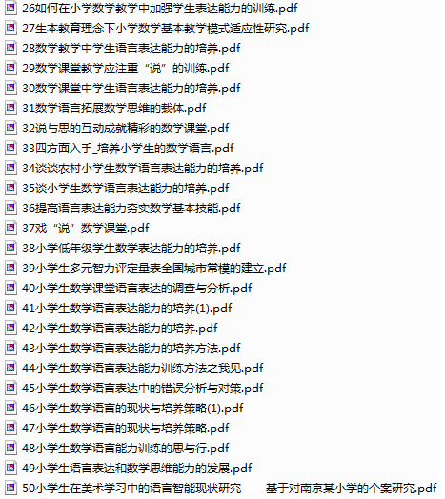
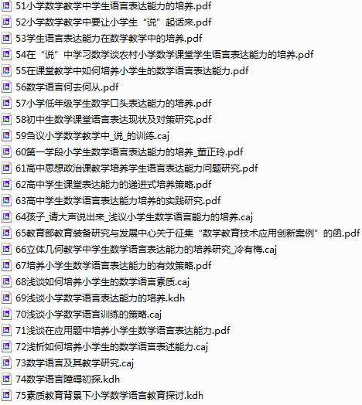

通过文献研究：
（1）初步了解了本领域的研究动态，知道了本研究领域已经做了哪些研究。
从国内外范围来看，以数学语言为研究方向的源头需要追溯到20世纪的80年代，美国数学哲学家、科学哲学家基切尔(Kitcher)在《数学知识的性质》(The Nature of Mathematical Knowledge，1984年)一书中提出的数学作为一项活动是由数学语言、数学问题、论证、命题和原数学观点这样的五种成分所组建而成。这个数学活动论的基本观点为：数学不仅仅代表已经形成的数学命题以及解释这个命题包含的理论和原理，而应该要当数学是一种人类的交流活动，是一个由多种成分而组成的混合物。这些研究的分析表明，数学语言是数学的本质特征之一，数学的发展其实就能够被看成是数学语言的发展。
陈平昌、唐瑞芬、张奠宙等许多著名学者都在自己的著作中阐述了他们对数学课程中数学语言教学的重要性及必要性的研究，如今，在数学教育学术范围内，已经普遍认识到数学语言研究的重要性，学者们也进行了广泛研究，多年来，不少研究者从前人研究语言学和心理学相关研究成果的基础上，从学生数学语言学习和数学言语表达等方面作为切入点进行了相关研究。在目涉及到的数学语言方面的研究中，大多则主要是围绕数学语言的作用、特征、数学语言与理性思维的关系、数学语言的心理表征等问题展开的，希望广大教师从理论上来理解学生数学学习的特殊性，同时帮助老师们进一步地了解数学学习过程以及数学知识生成的原理，为解释数学学习中的学生出现的数学言语问题的理论依据提出借鉴，使数学语言课堂教学能够针对接受对象的认知规律和心理特点，做到有的放矢。
（2）初步形成了关于研究对象的一般印象,有助于观察和访问研究对象
由于教师教学授课方式以及学生自身对于数学学习的兴趣不高，导致学生在
数学课堂上不愿参与到各种形式的表达中。同时，学生一方面期望教师的上课形
式能够多样化，能够获得进行语言表达的机会，并希望教师能够针对自身在表达
中产生的问题及时的给予指导。但是部分学生认为数学太过理性、枯燥无味，很
难学；有一些学生有过多次数学成绩不理想的体验后，就会出现数学学习情绪障
碍；甚至部分小学生很害怕上数学课，在数学课堂上很少有成功体验，在学习中
数学问题的产生，引起学生在数学学习产生受挫感，对于数学学习信心的缺失，
导致学生在数学课堂上进行语言表达的可能性大大的降低。
（3）得到了现实资料的比较资料，这样就有助于我们了解研究的这一事物的全貌。
傅登荣在《小学数学教学中学生语言表达能力的培养》一文中之处：造成小学生数学语言表达能力偏弱的原因主要体现在以下各方面：
①个体先天存在差异：每个学生的认知结构不同，因此在学习过程中，对各学科知识的接受和理解的程度也不同，逻辑思维能力弱一点，理性思维感受力差一点的学生在数学学习上似乎先天不足，这就需要其它各个方面进行弥补。
②后天学习习惯不好：有更多的孩子似乎是后天没准备好，长久形成的坏习惯：比如不能按时完成作业，不能自主预习、自主复习，上课注意力不能集中等等将直接导致数学学习效果不理想。
③学习方法不科学：每门学科都有自己的学科特点，数学则对理性思维有
所要求，在数学学习过程中，还需要学生注重对基本数学方法、数学思想的提炼
和体验，更多的时候需要学生将知识进行内化，寻找各知识之间的共性和异性。
④部分学生未能掌握有效的学习策略，未形成适合自己的学习方法，学习效率低下。学生思维惰性化，没有养成良好的深层次的思维习惯，依赖他人，缺乏学习的主动性，部分学生的学习习惯比较差。
⑤由于教师对学生的评价手段比较单一，缺乏操作性强的利于师生发展的评价方法。更多的学生在教师重视分数的指挥棒下，课堂表达的热情被消磨地一干二净，沉默在考试的鞭策中，拿高分也变成他们学数学唯一的目标，更多地听从老师的表述，通常没有让自己的内驱力发挥出来。
2.通过调查研究初步了解了学生数学语言表达能力的现状
调查和分析学生原有的情况，是我们研究的基础。我们首先对学生数学语言表达能力的现状进行了调查，主要采用的形式有：
①小论文。利用周末，课题组成员分别让学生围绕“我心中的数学语言表达能力”这一主题，写了一篇小论文，通过此次小论文的写作，课题组成员收集到了孩子心中的关于这一课题的信息，如三年级的xx同学写到“语言是一种人类沟通交流的载体，不仅我们应该学好语文中的语言表达，也要学会数学中的语言表达”，“其实我知道课堂上应该积极举手回答问题，但是很多题我只知道答案，不知道该怎样去说清楚过程，所以我还是选择了沉默，多希望我也能像学习委员那样侃侃而谈，说得头头是道……”说明学生心中还是很渴望培养数学语言表达能力,很希望通过回答问题来得到老师的表扬；也有同学这样描述“我们老师每次都只是对一对答案，什么是数学语言表达呢？带着这个问题，我在网上查阅了……”这就说明老师平时对培养学生的数学语言表达能力的重视程度不够。
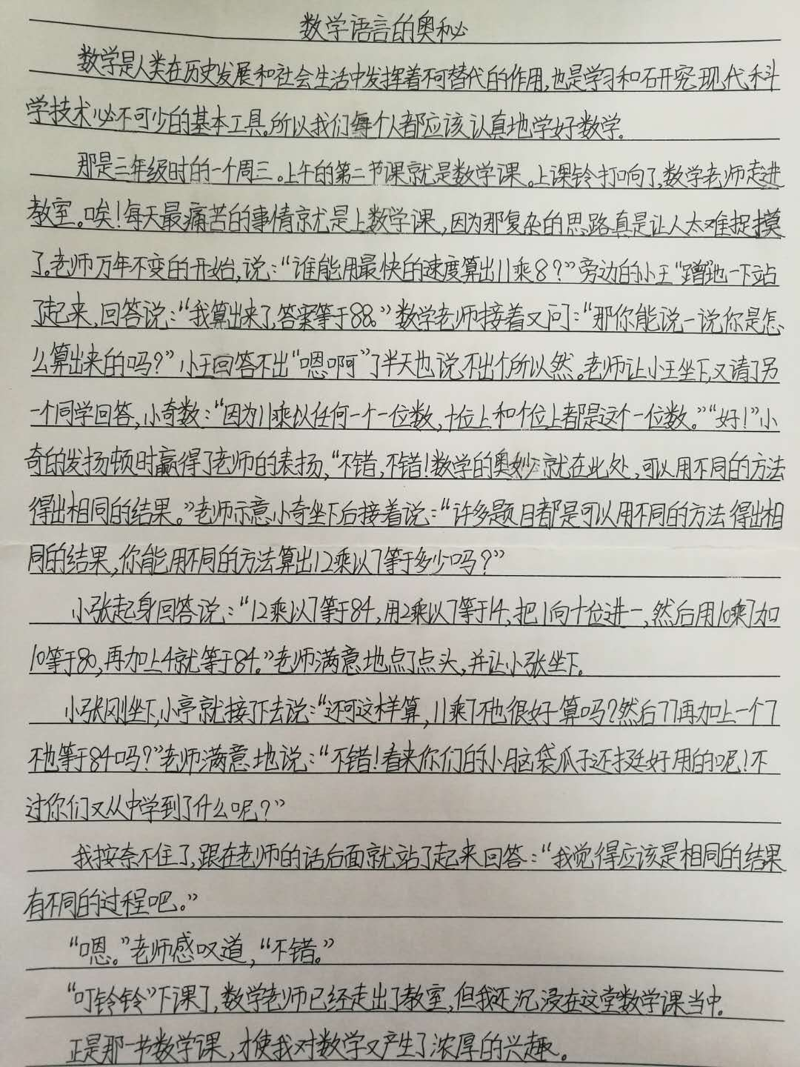
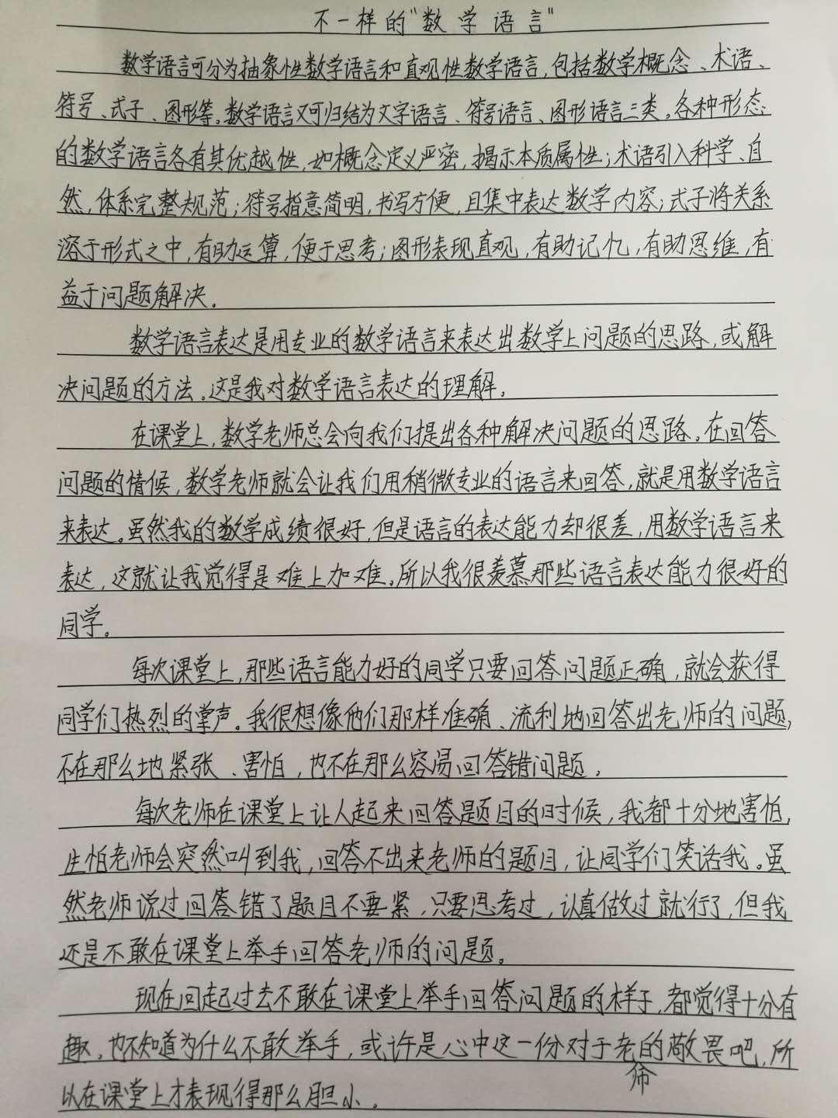

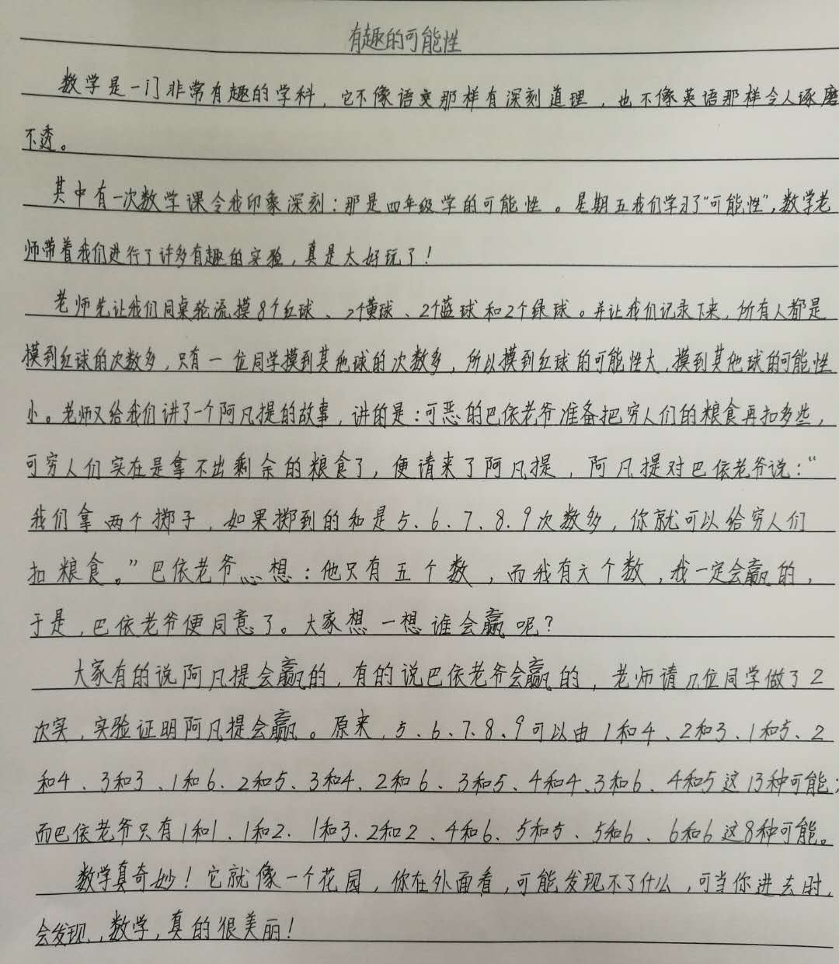
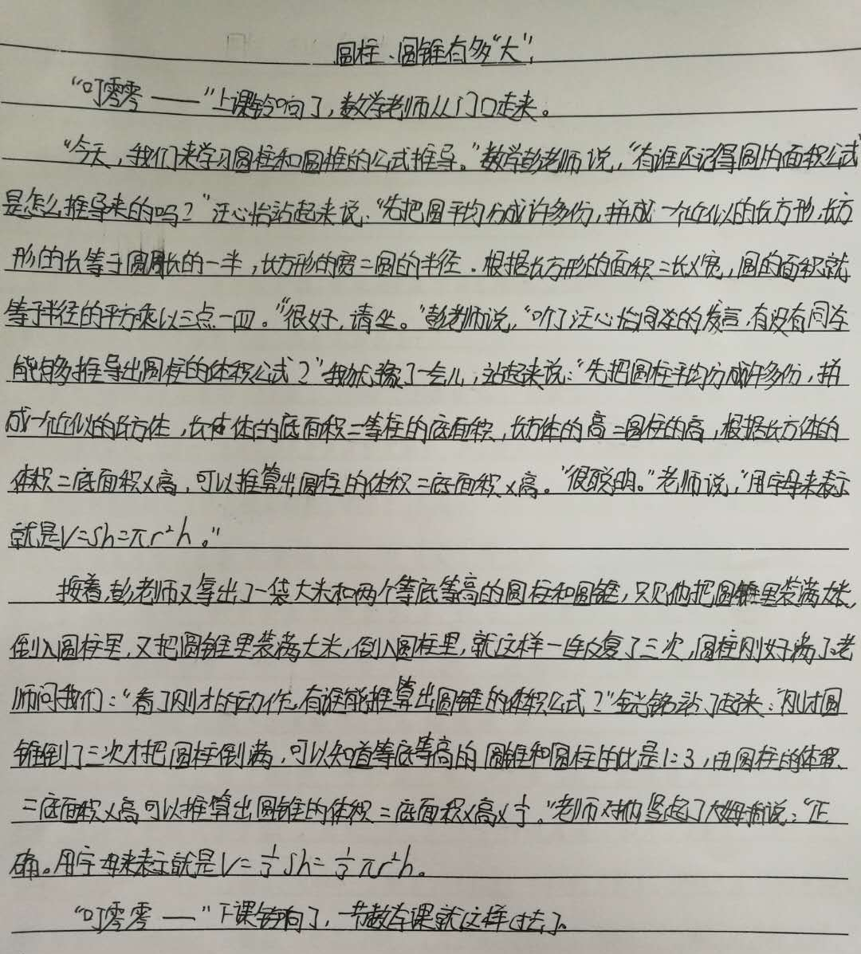

②问卷调查。本次问卷调查了3年级和5年级一共528名学生。回收有效问卷503份，从问卷数据分析情况来看，发现：在“你有没有在回答问题时，心里知道答案，但却讲不出来的现象？”选择“经常这样”这一选项的同学高达90.5％；在“你觉得自己在课堂上回答问题时，对自己的语言组织和表达满意吗？”选择“不满意”的同学也占了88.1％；在“你觉得数学老师在平时的课堂教学中注重对学生数学语言的表达的培养吗？”选择“一般”的同学占75％等。通过此次问卷调查发现：一.绝大多数学生存在数学语言表达能力缺失，同时渴望提升自己的语言表达能力；二.部分老师没有注重对学生数学语言表达能力的培养，教育观念没有得到及时的更新，还停留在唯分数是图、唯结论是图的年代。
③座谈。此次的座谈对象主要是数学组全体老师和二、四年级的部分学生。通过座谈发现：我校35％的老师没有注重学生数学语言表达能力的训练，教学观念还没有解放出来，还停留在以“分数”论天下的年代。
3.通过这一系列的研究，找出了影响我校学生数学语言表达能力偏弱的主要因素
①教师方面。从问卷调查的结果可以清楚地看出，许多学生从来都没有听过在数学学科中有“数学表达能力”这个概念。也从来没有感觉到老师在数学课堂教学中曾强调过表达能力，更没有重视过对学生的表达能力的培养。从问卷调查的分析情况还可以看出：不少教师在课堂教学中经常打断学生的回答；为了赶时间完成教学进度，当学生说出答案的一部分的时候，教师就迫不及待的挥手示意学生：不错，你的答案是对的，请坐下……，对于学生在表达过程中出现的小错误，教师及时纠正就更不可能了。
②学生方面。多年来对数学的学习，给学生一种错误的认识：数学这门学科,只要答案正确就可以了。从问卷调查中还可以明显的发现，随着学生的不断长大，他们越来越不喜欢在同学面前举手发言，原因仅仅是脸面和自尊，怕自己在回答问题中出洋相，怕同学嘲笑。这样的恶性循环，导致的后果就是高年级学生的表达积极性完全不及低年级。
4.针对影响我校学生数学语言表达能力偏弱的主要因素，初步制定了如下的策略
（1）对数学文本阅读的指导，使学生感悟准确的数学语言。
教学语言的学习是离不开认真阅读。因此，数学阅读不仅是数学表达的语言性、工具性，同时也是学生借助数学课本学习新的数学知识，引发数学思考的前提。数学语言无论是概念、定理、公式、性质、法则等，都是通过数学语言表达来实现的，数学语言的准确性，结构的严密性绝不逊色于语文。因此数学阅读要求认真细致，同时必须勤思多想。要想真正学好数学，使数学素质教育的目标得到落实，使数学不再感到难学，我觉得必须重视数学阅读，这其实是一个很简单的道理——书看得多的人，他们的口语表达能力和作文水平相对比看得少的要好。同时这样也真正做到以学生为主体，教师为主导的“双主”学思想。例如：在教学第一册第59页11题时：图中哪些可以用7+3=10来表示？就可以请学生仔细看图，仔细阅读，通过阅读，收集图中的数学信息。收集完成后，请学生说说你看到了什么？你能提出哪些相关数学问题？通过对图的数学化阅读，学生对图中的数学信息，已经有了准确的理解和深入的思考。
（2）教师的潜移默化使学生形成准确的数学语言。
教师的言行，是一种不可估量的无形教材，数学教师的语言应该是学生的表率。数学语言是最精确的，因为儿童具有很强的模仿力，教师的数学语言直接影响着学生的数学语言，在这个方面教师的语言应做表率，所以，教师的语言力求用词准确、简明扼要、条理清楚、前后连贯、逻辑性强。如“长方形的周长等于长加宽乘以2”，就是不科学、不规范的语言，应该概括成：“长方形的周长等于长加宽的和乘以2”，这就要求教师不断提高自身的语言素养，通过教师语言的示范作用，对学生的初步逻辑思维能力的形成施以良好的影响。
（3）学生年龄、语言发展特点以及数学语言的特点，有针对性进行数学语言的训练。
根据数学的学科特点，我们在课堂教学过程中不但在每一个环节都要重视对学生说的培养，而且不同课型其说的培养侧重点也不同，比如：（1）概念教学要重视让学生说出本质：在概念教学中让学生不但能说出定义、定理、公式、法则和性质的具体内容，更要说出概念关键词句, 还要求学生能用不同的方法叙述概念，而对于近似概念，则让学生说出他们的共同点与内在联系，还要说出这类概念的混淆之处。比如在“认识百分数”这一课里，不仅要让学生掌握百分数的意义还要让学生说出百分数与分数之间的联系和区别。（2）计算教学要重视让学生说出算理。比如在学习“分数除以分数”时，不仅要让孩子掌握算法，知道甲数除以乙数（0除外），等于甲数乘乙数的倒数，还要让学生说清楚算理，为什么等于甲数乘乙数的倒数。（3）应用题教学要重视让学生说出思路：例如在执教六年级上册“林阳小学去年有24个班级，今年的班级数比去年增加了$\frac{1}{6}$。今年一共有多少个班级？”这一例题时，就可以采用组学的形式小组合作完成，在汇报交流这一环节，老师反复让学生说一说你的思路是什么，你每一步算的是什么，从而来培养学生的数学语言表达能力。（4）几何形体的教学要重视让学生说出其特征，掌握相应的计算公式：例如在执教“圆柱体积的计算”这一课时，就可以先通过动画直观演示了体积的推导过程，学生在理解的基础上很快就归纳出了体积的计算公式，这时，老师就要反复追问：圆柱的体积公式是什么？我们是怎样推导出来的呢？
（4）从生活经验引导，促进学生由生活语言转化为数学语言。
数学语言自然还要有数学味，必须把生活语言转化成数学味的语言。如对“长方形和正方形的特征认识”教学中，初步认识时，学生用自己的生活语言说:“正方形是方方的，四条边一样长；长方形是长长的，两条边长，两条边短。”进一步学习后，教师应引导学生用数学语言叙述:正方形和长方形都有四个直角，正方形四条边长度相等，长方形相对的两条边长度相等。
（5）采取各种形式，发展学生的数学语言。
通过小组讨论、同桌交流、让学生小结等多种形式的训练，使每一个学生都有发言的机会，让学生把思维说出来，产生一种愉悦的感觉，实现自我价值。
（三）实践成效：
1.已发表的文章：
（1）2017.3彭建国老师撰写的《语言碰撞，智慧飞扬》发表于省级刊物《数学大世界》
（2）2017.4平金华老师撰写的《对新课改下小学生数学语言表达能力培养的浅析》发表于省级刊物《考试周刊》
（3）2017.6诸琰琳老师撰写的《然后培养小学生的数学语言表达能力》发表于省级刊物《启迪与智慧》
2.老师获奖：
（1）2016.12 彭建国老师撰写的《异分母分数加减法》获江苏省“蓝天杯”教学设计三等奖
（2）2017.9 彭建国老师撰写的论文《基于珠峰平台的一次翻转课堂尝试》获江苏省“蓝天杯”教学论文三等奖
（3）2017.9 吴婷老师撰写的论文《小学数学“探索规律”教材分析及教学内容设计的研究》获江苏省“蓝天杯”教学论文三等奖
（4）2017.5 董晓华老师被评为江苏省小学数学报优秀指导老师
3.已产生的实践效应：
（1）教师观念得到了改变，从旧的教学思想中解放了出来，强化了教改意识，真正体现“新课程标准”的精神，不断提高了课堂教学质量。知道了：①在概念教学中要让学生说出本质；②在计算教学中要让学生说出算理；③在应用题教学中要让学生说出思路；④在几何形体教学中要让学生说出其特征。
(2)部分学生在课堂上能积极举手且有条理的汇报自己的想法，课上经常能听到这样的句子：“我是这样想的……”、“我的方法（思路）是……”、我不同意xx的观点，我认为……”、“我说完了，你们听懂了吗？还有什么要问的吗？”
（3）最近开展的课题研讨课，听课老师一致认为“你们班的孩子好会讲”，“思路很清晰、语言表达能力真强”。
三、存在问题及改进设想
（一）存在的主要问题
1.未能建立完整体系。
教师参与课题实践的积极性高，但研讨交流的深度不够，所以课题研究还只停留在较为浅显的层次，还只是一些零散的经验，未能建立完整的体系。研究学生、研究策略、实践再反思，都需要教师花费足够的时间、精力，这对教师理论素养和教学素养的要求很高，课题组老师的专业素养还有待进一步提升，教学观念要进一步更新，指导方法要进一步创新。
2.研究成果提升低。
课题组老师喜欢实践研究，热于反思探究，也愿意写反思型案例和论文，但是发表论文，参加评比的热情还有待提高。要让更多的教师在学区以上举行公开课、讲座，展示研究成果；加大论文的撰写工作，既要有获奖、发表的数量，又要有高层次。
3.研究工作中还缺少向先进学校、向名师学习的机会，研究活动大多局限于校内，走出去和请进来的交流活动较少，课堂研究的深度和广度得不到拓展。
4.研究内容尚未完全覆盖，尤其是尚未建构小学生数学语言表达能力的目标体系。
（二）深化研究的设想
1.对照研究预设查漏补缺。中期检查后，我们将根据专家评估指导意见，对照课题研究的目标、内容和预期成果，查漏补缺，特别是要落实提高小学生数学语言表达能力的策略与应用的研究，根据制定的能级目标体系，展开语言表达能力的评价研究，开发评价案例，获得相关经验，总结有效的策略。
2.聚焦研究重点提炼策略。在现有研究的基础上，系统梳理关于小学生数学语言表达能力的方面的阶段性成果，通过深入研讨进一步提炼经验，形成核心研究成果并争取发表。
3.关注实践提升研究成果。后阶段的研究应更多的面向数学课堂，通过多种形式的展示、介绍、推广等活动，在更大范围内应用和检验课题研究的各项成果，一方面提升研究成果的可行性与实效性，同时努力在课程实践中彰显研究的现实意义。
四、下阶段研究计划

1.2017年11月一2018年10月，继续深人开展理论研究，对实施过程中产生的经验进行理性思辨、总结提炼，根据中期评估意见，分析总结课题进展情况，进一步完善研究方案，进行阶段研究成果的展示。

2.2018年11月一2018年12月，全面反思研究过程、全面分析和系统整理研究成果，在此基础上形成有一定质量的研究报告，全体成员完成研究案例、论文等收集整理工作，做好结题鉴定各项准备，同时在本区域宣传推广课题研究成果。

《提高小学生数学语言表达能力的策略研究》课题组
2017年11月21日

